Відділення денного перебування

Краєвська Олена Леонідівна
Завідувач відділення денного перебування

Відділення денного перебування утворюється для соціального обслуговування (надання соціальних послуг) не менш як 30 громадян похилого віку, інвалідів (які досягли 18-річного віку), що частково втратили здатність до самообслуговування, на день.
Відділення денного перебування надає такі послуги:
- соціальна адаптація;
- денний догляд.
Крім того, відділення денного перебування може надавати такі соціальні послуги:
- консультування;
- представництво інтересів;
- соціальна профілактика;
- посередництво (медіація).
Основними завданнями та функціями роботи відділення є проведення комплексу заходів щодо соціально-побутової адаптації та соціально-психологічного розвантаження людей похилого віку та осіб з інвалідністю. У відділенні працюють 20 соціальних працівників.
Третій рік поспіль на базі відділення денного перебування функціонує соціально педагогічна послуга Університет третього віку - це такий вид соціального навчання, який відноситься до так званої неформальної освіти, і дає персональний розвиток, соціальну адаптацію та збереження активної життєвої позиції людей похилого віку. На цей час надання послуги запроваджено на території 22 сільських та селищних рад. Організовано роботу 10 факультетів: мистецький, фольклорно-етнографічний, літературний, мистецько-краєзнавчий, кулінарний та інші.
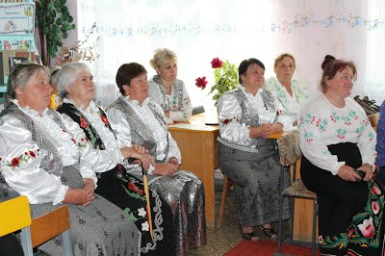

У відділенні функціонує мультидисциплінарна команда, яка надає такі послуги :
- Інформаційно-розяснювальні;
- Соціально-побутові;
- Медичні;
- Психологічні.

